Table des matières

[Ubuntu version Serveur 3](#_Toc433015195)

[Préparation avant installation 3](#_Toc433015196)

[Besoins matériels 3](#_Toc433015197)

[Inventaire de mon serveur 3](#_Toc433015198)

[Différences entre version serveur et desktop 3](#_Toc433015199)

[Différences des options du noyau 3](#_Toc433015200)

[Sauvegardes 4](#_Toc433015201)

[Installation depuis le CD 4](#_Toc433015202)

[Mise à jour 6](#_Toc433015203)

[Configuration réseau 7](#_Toc433015204)

[Adressage IP 7](#_Toc433015205)

[Backup 7](#_Toc433015206)

[Adressage IP Dynamique 7](#_Toc433015207)

[Adressage IP statique 8](#_Toc433015208)

[Commande à distance en mode SSH 8](#_Toc433015209)

[Résolution de noms 9](#_Toc433015210)

[Serveur Web - LAMP 10](#_Toc433015211)

[Installation 10](#_Toc433015212)

[Alternative 1: Installation par tâches 10](#_Toc433015213)

[Alternative 2 : Installation des paquets (méthode recommandée) 10](#_Toc433015214)

[personnalisation de l'installation 11](#_Toc433015215)

[Personnaliser Apache2 11](#_Toc433015216)

[Configuration de PHP 12](#_Toc433015217)

[Configuration de MySQL 12](#_Toc433015218)

[Configuration du répertoire de travail 12](#_Toc433015219)

[Configuration du démarrage automatique de LAMP 12](#_Toc433015220)

[Utilisation et accès au serveur 12](#_Toc433015221)

[PhpMyAdmin 13](#_Toc433015222)

[Installation 13](#_Toc433015223)

[Pré-requis 13](#_Toc433015224)

[Installation via les dépôts 13](#_Toc433015225)

[Utilisation 14](#_Toc433015226)

[Problèmes connus 14](#_Toc433015227)

[Page phpmyadmin non accessible 14](#_Toc433015228)

[Page phpmyadmin non accessible (2) 15](#_Toc433015229)

[Fonctionnalités sur les tables reliées désactivées 20](#_Toc433015230)

[> Impossible d'ajouter un utilisateur 20](#_Toc433015231)

[Créer un lien vers phpmyadmin 21](#_Toc433015232)

[Reconfigurer le paquet phpmyadmin 21](#_Toc433015233)

[Paramétrez le serveur apache2 21](#_Toc433015234)

[Samba (partage de dossiers et imprimantes dans un réseau local) 23](#_Toc433015235)

[Pré-requis 24](#_Toc433015236)

[Installation 24](#_Toc433015237)

[Accéder à des ressources dans un réseau local 24](#_Toc433015238)

[D'Ubuntu vers un dossier partagé sur un autre Ubuntu 25](#_Toc433015239)

[Accéder à un dossier partagé sous Ubuntu depuis un poste Windows 25](#_Toc433015240)

[Partages protégés par mot de passe 26](#_Toc433015241)

[Partager des ressources dans un réseau local 27](#_Toc433015242)

[Partager un dossier personnel 27](#_Toc433015243)

[Partager un dossier du système de fichiers 27](#_Toc433015244)

[Paramètres généraux de [global] 29](#_Toc433015245)

[Paramètres généraux des partages 32](#_Toc433015246)

[Penser au Pare-feu 34](#_Toc433015247)

[Source 36](#_Toc433015248)

# Ubuntu version Serveur

Cette page est un petit tour d'horizon de la version serveur d'Ubuntu.

Haut du formulaire

Bas du formulaire

## Préparation avant installation

Avant d'installer Ubuntu serveur, quelques informations sont à prendre en compte :

Haut du formulaire

Bas du formulaire

## Besoins matériels

Le minimum requis pour l'installation est de 128Mo RAM et un espace disque de 500 Mo (installation de base).

L'édition serveur offre un socle pour le support de serveurs applicatifs de toutes sortes. C'est une version minimale de la plate-forme, qui permet d'offrir les services désirés comme le partage de fichiers, le service d'impression, l'hébergement de sites web, le service de messagerie, etc.

Les besoins pour UEC sont totalement différents (pour cela voir la page [UEC](https://help.ubuntu.com/community/UEC)).

### Inventaire de mon serveur

IPv4 : 192.168.0.3

Processeur : Intel Core Duo CPU E7500 2.93 GHz

Mémoire RAM : 4Go

Type de système : Ubuntu serveur 14.04.03 LST (Long Term Support)

Haut du formulaire

Bas du formulaire

## Différences entre version serveur et desktop

Il y a quelques différences entre ces deux versions.

Il est à noter que les deux utilisent les mêmes dépôts APT, ce qui rend aussi facile l'installation d'applications serveurs sur un poste de travail que sur un serveur.

Les différences entre les deux éditions sont l'absence d'environnement graphique X sur la version serveur, le processus d'installation et les options différentes du noyau.

Vous pouvez utiliser l'iso serveur pour effectuer une installation d'[Ubuntu minimale](http://doc.ubuntu-fr.org/ubuntu_minimale#installation_des_paquets). Mais vous pourriez alors préférer l'iso [alternate](http://doc.ubuntu-fr.org/installation_alternate" \o "installation_alternate) ou la [mini](http://doc.ubuntu-fr.org/tutoriel/installer_ubuntu_par_internet).

### Différences des options du noyau

* Au niveau des entrées/sorties (Deadline I/O scheduler à la place de CFQ scheduler)
* Le mode préemptif n'est pas utilisé sur la version serveur
* La fréquence d'interruption est à 100Hz sur la version serveur, 250Hz sur la version desktop.

La version 64 bits d'ubuntu fonctionnant sur un processeur 64 bits n'est pas limitée dans l'adressage d'espace mémoire.

Pour voir toutes les options de configuration du noyau, vous pouvez jeter un oeil au fichier /boot/config-2.6.35-server. Le livre [*Linux Kernel in a Nutshell*](http://www.kroah.com/lkn/)présente également les options disponibles.

### Sauvegardes

Avant d'installer Ubuntu Serveur, vous devriez être sûr d'avoir sauvegardé la totalité des données présentes sur le disque dur.

Si ce n'est pas le premier système d'exploitation que vous installez sur cet ordinateur, il y a de fortes chances pour que vous ayez à re-partitionner votre disque dur, pour faire de la place à Ubuntu.

A chaque re-partitionnement d'un disque, il faut être prêt à perdre la totalité des informations qu'il contenait, que vous ayez fait une erreur, ou que quelque chose se déroule mal pendant le partitionnement. Même si les programmes utilisés pendant le processus d'installation sont relativement stables, certains étant utilisés depuis des années, il ne faut pas perdre de vue qu'ils effectuent des actions destructrices.

## Graver le disque d’installation

Si vous avez déjà l’image d’installation d’Ubuntu Server 14.04.03 en CD, passez directement à la partie **INSTALLATION**. Sinon, si vous avez seulement l’image, il va falloir la gravée dans un CD. Les étapes suivantes vous diront comment faire :

1. Commencer par installer CD Burner (<https://cdburnerxp.se/downloadsetup.exe> )
2. Insérer un CD vierge supérieur à 3 Go de capacité dans le lecteur du poste contenant l’image.
3. Il va alors demander avec quel logiciel vous voulez graver le disque, choisir alors CD Burner.
4. Naviguer sur le menu à gauche jusqu'à trouver l’emplacement de l’image d’installation.
5. Faire clic droit sur l’image et choisir « graver sur le disque ».

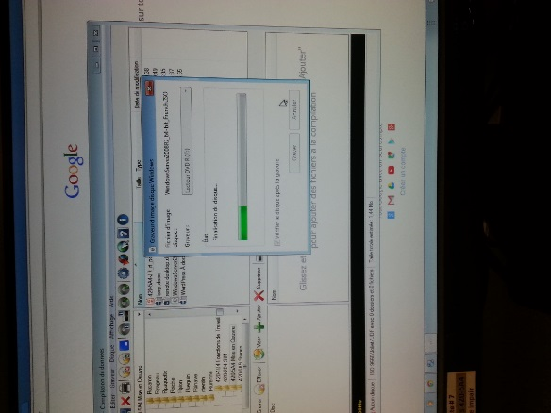

1. Et attendre la fin de la gravure.

Haut du formulaire

Bas du formulaire

## Installation depuis le CD

Les premières étapes pour installer Ubuntu Serveur depuis le CD d'installation sont les mêmes que pour installer n'importe quel système d'exploitation depuis un CD.

A la différence de la version Desktop, la version serveur ne dispose pas d'un programme d'installation graphique. A la place, la version serveur utilise un processus basés sur des choix de menus type console.

* S’assurer d’avoir un câble réseaux de brancher sur l’ordinateur.
* Rentrer dans le bios de l’ordinateur (F10 à répétition) puis naviguer dans **Startup** puis configurer l’option **Keyboardless** à **Yes**. Puis redémarrer …
* Insérer le cd dans le lecteur CD-ROM.
* Démarrer le système depuis le lecteur de CD-Rom (appuyer sur F12 pendant 2 secs),
* Depuis le menu principal, des options supplémentaires sont accessibles : vous pouvez installer un Ubuntu Serveur basique, un serveur multiple avec MAAS (Metal as a service)

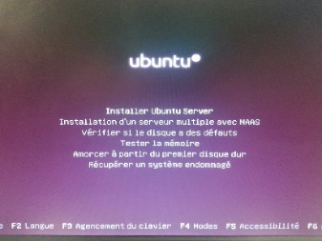

* Choisissez votre pays pour déterminer le fuseau horaire.

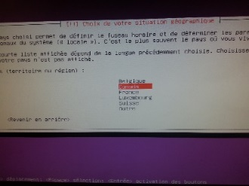

* 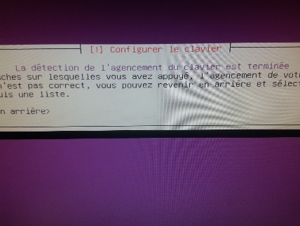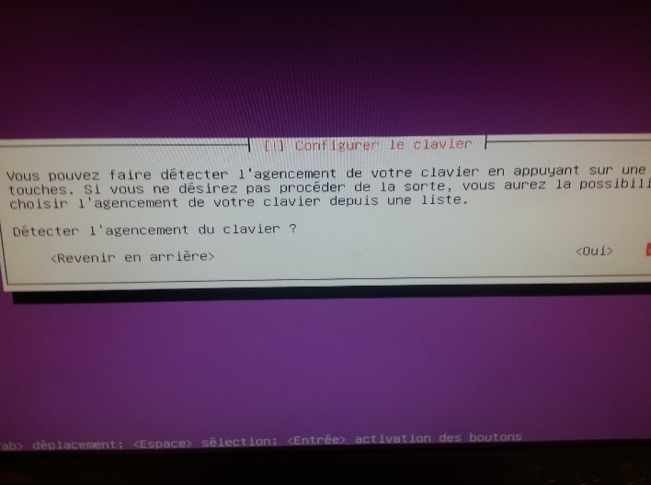Le système va chercher à savoir quelle est la disposition de votre clavier, faire **Oui** pour un agencement automatique.

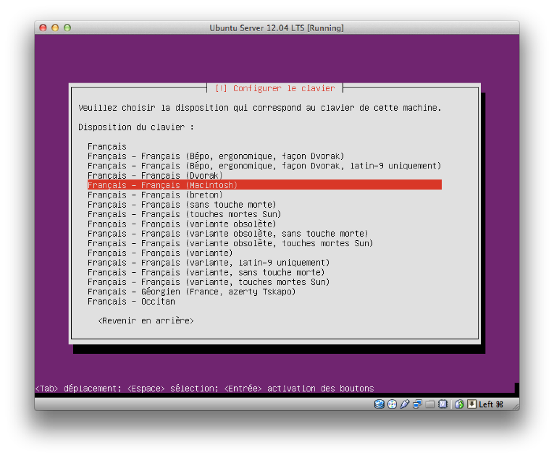Sinon, choisir dans la liste

http://www.formateurinformatique.fr/2012/11/installation-dubuntu-server-12-04-lts-sous-virtualbox/

* Vous devrez maintenant configurer le nom de votre machine, attention à bien choisir un nom qui n’existe pas déjà dans votre réseau.

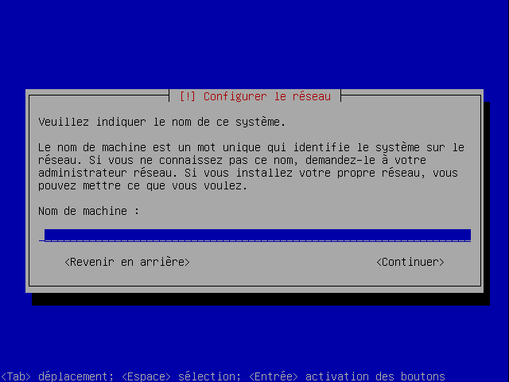

* Courage, on y est presque, vous aurez maintenant à créer une session, d’en définir le nom et prénom du propriétaire, nom de connexion et le mot de passe (en test, il est conseillé d’utiliser un mot de passe du style « 123 »). 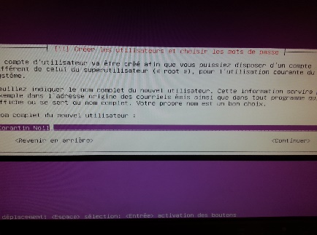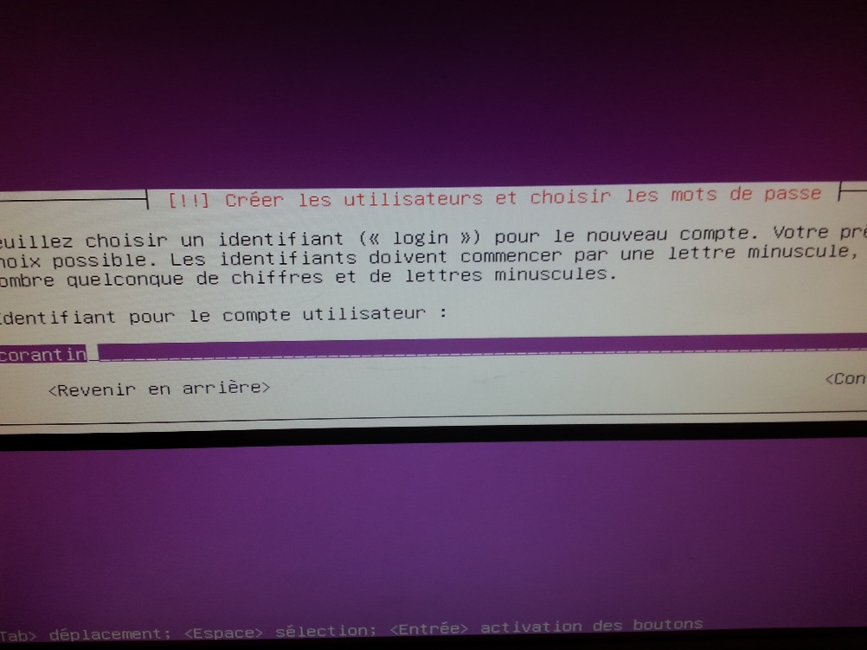 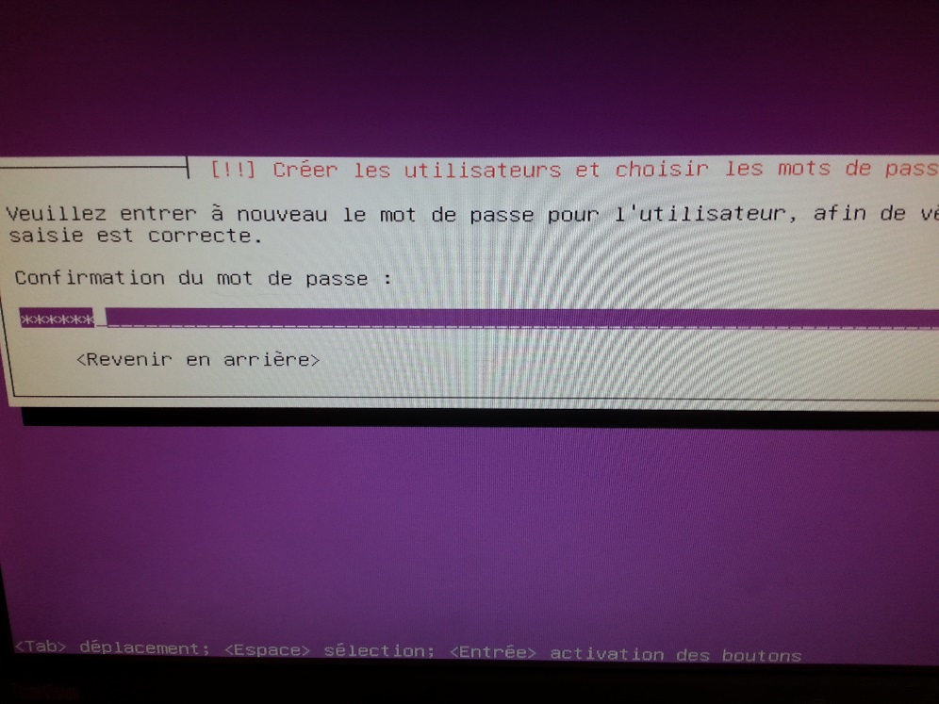

Voulez vous chiffrer votre dossier personelle ? On parle ici de sécurité en cas de vol du disque dur ou de piratage de donnée, dans notre cas, on le laissera non chiffré car on n’a pas de donnée confidentielles et que le chiffrement de celles-ci pourrait créer des ralentissements.

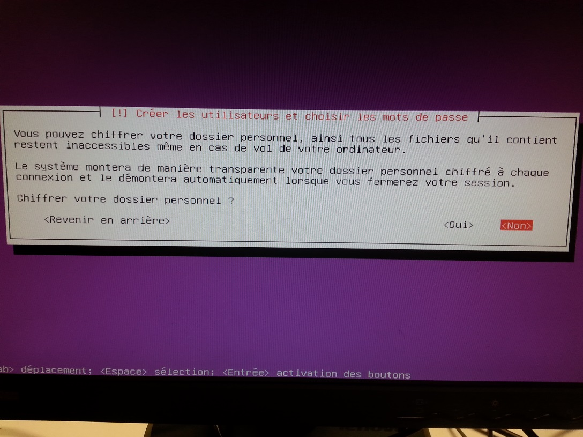

* Une fois cela terminé, il faut maintenant configurer l’horloge (fuseau horaire)
* Si un système d’éxploitation est déjà présent sur le disque dur, il vous demandera si vous désirer écrire par-dessus ou à côté.
* Il vous sera ensuite demandé de sélectionner votre langue. Après quoi, le processus d'installation vous demande la disposition de votre clavier.

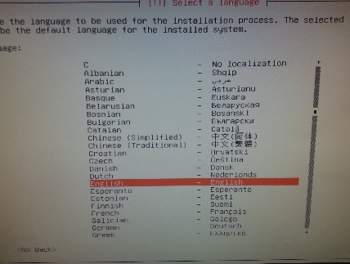

* Le programme d'installation vous demande ensuite le nom de la machine et votre fuseau horaire.
* Puis lancer l’installation.

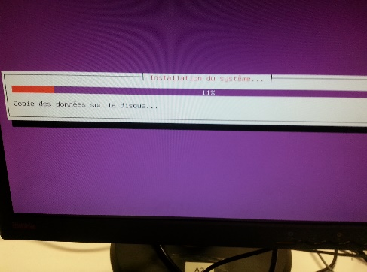

* Le système Ubuntu est installé.
* Un nouvel utilisateur est créé. Il aura un accès **root** grâce à l'utilitaire **sudo**. Vous pourrez ou non encrypter son répertoire utilisateur (home).
* L'étape suivante du processus est de choisir comment le système sera mis à jour. Il y a trois options : pas de mises à jour automatique, automatique ou via Landscape. Landscape est un service payant de Canonical pour aider la gestion des machines Ubuntu.
* Vous avez la possibilité d'installer ou pas de nombreuses solutions logicielles (sous forme de tâches). Vous pouvez également choisir manuellement quels paquets installer. (**Espace** pour sélectionner puis **Enter** pour tous valider). *Pour l’instant, on désire seulement SSH pour avoir accès à distance en mode Remote SSH.*

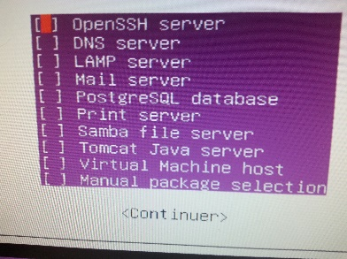

* Finalement, la dernière étape avant le redémarrage est de configurer l'horloge au format UTC.

A certaines étapes de l'installation, vous aurez besoin de lire l'écran d'aide du système d'installation. Pour cela, taper F1.

Haut du formulaire

Bas du formulaire

## Mise à jour

Il existe deux commandes pour mettre à jour Ubuntu via la ligne de commande :

sudo apt-get update && sudo apt-get upgrade

La commande *upgrade* permet d'installer les versions les plus récentes de tous les paquets de la version d'Ubuntu en cours.

sudo apt-get update && sudo apt-get dist-upgrade

La commande *dist-upgrade* effectue la fonction *upgrade* en y ajoutant une gestion intelligente des changements de dépendances dans les nouvelles versions de paquets. Cette commande est recommandée pour les serveurs en production.

Haut du formulaire

Bas du formulaire

## Configuration réseau

Ubuntu est livré avec un certain nombre d'utilitaires graphiques pour configurer une interface réseau. Étant en environnement serveur, nous allons nous focaliser sur la configuration du réseau uniquement en ligne de commande.

Haut du formulaire

Bas du formulaire

## Adressage IP

### Backup

Commencer par faire un backup du fichier de config avant toute modification.

sudo cp /etc/network/interfaces /etc/network/interfaces.bak

### Adressage IP Dynamique

Pour configurer votre serveur afin d'utiliser un adressage IP dynamique, ajoutez la méthode *dhcp* à l'interface appropriée dans */etc/network/interfaces* :

auto eth0

iface eth0 inet dhcp

Après avoir modifié la configuration de la carte réseau comme ci-dessus, vous pouvez manuellement appliquer le changement avec la commande *ifup*, qui initialise le processus DHCP via dhclient.

sudo ifup eth0

Pour désactiver manuellement une carte réseau, utilisez la commande *ifdown*, qui va initier le processus d'arrêt de DHCP et arrêter l'interface.

sudo ifdown eth0

### Adressage IP statique

Accéder au fichier puis :

Sudo nano /etc/network/intefaces

Pour configurer le système en adressage IP statique, ajoutez la méthode *static* à l'interface appropriée dans */etc/network/interfaces* :

auto eth0

iface eth0 inet static

address 192.168.0.13

netmask 255.255.255.0

gateway 192.168.1.240

Ctrl + X pour sauver et quitter.

Vous pouvez activer/désactiver l'interface en utilisant les commandes *ifup* et *ifdown* comme vu précédemment.

sudo ifup etho

#Ensuite …

sudo poweroff / reboot

## Commande à distance en mode SSH

Utiliser un client SSH tel que [*Putty*](http://www.chiark.greenend.org.uk/~sgtatham/putty/download.html)*.* Ouvrir ce logiciel puis entrer l’adresse IPv4 du serveur.

* Se connecter dans un compte configuré depuis le serveur.

Login

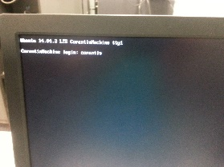

*Putty* vous permet de commander le serveur à distance depuis votre ordinateur venant de n’ importe où.

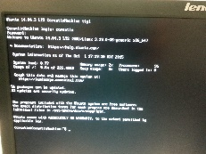

## Résolution de noms

Pour configurer le système pour utiliser la résolution de nom DNS, ajoutez l'adresse IP des serveurs DNS appropriés à votre réseau dans le fichier*/etc/network/interfaces*. Vous pouvez également ajouter un suffix DNS correspondant à votre nom de domaine réseau.

search ubuntu-fr.lan

dns-nameserver 192.168.1.1

dns-nameserver 192.168.1.2

Vous pouvez aussi pointer le **dns** sur votre routeur s’il est configuré pour avoir un serveur DNS.

Pour tester, il vous suffit de faire une [mise à jour](#_Mise_à_jour)

# Serveur Web - LAMP

Un serveur [**LAMP**](http://fr.wikipedia.org/wiki/LAMP) est un serveur Web. Historiquement, l'acronyme « LAMP » fait référence aux quatre composantes d'un tel serveur Web :

* **L**inux : le système d'exploitation constituant la base du système. Ici, il s'agit d'[Ubuntu](http://doc.ubuntu-fr.org/ubuntu_distribution).
* **A**pache : le serveur HTTP qui gère la communication avec le client.
* **M**ySQL : le système de gestion de base de données.
* **P**HP : le langage de script utilisé pour générer les pages dynamiques.

Les serveurs Linux/Apache/MySQL associés à [Python](http://doc.ubuntu-fr.org/python) ou [Perl](http://fr.wikipedia.org/wiki/Perl_%28langage%29) au lieu de PHP sont également appelés serveur « LAMP ». Cependant, pour des soucis de simplicité, seul le cas (majoritaire) où PHP est utilisé comme langage de script est présenté ici. Vous pouvez obtenir des informations sur[l'installation de Python dans Apache sur le forum](http://forum.ubuntu-fr.org/viewtopic.php?id=395008)

Haut du formulaire

Bas du formulaire

## Installation

Le prérequis pour un serveur "LAMP" est d'avoir un système d'exploitation GNU/Linux. La première étape est donc d'[installer Ubuntu](http://doc.ubuntu-fr.org/installation) (ou une de ses[variantes](http://doc.ubuntu-fr.org/variantes)). La variante [Ubuntu server](http://doc.ubuntu-fr.org/ubuntu_server) est particulièrement adaptée dans le cas d'un serveur de production contrôlable à distance (par [ssh](http://doc.ubuntu-fr.org/ssh" \o "ssh) notamment) et ne nécessitant pas d'interface graphique.

Haut du formulaire

Bas du formulaire

### Alternative 1: Installation par tâches

#### Méthode graphique

[Synaptic](http://doc.ubuntu-fr.org/synaptic) permet d'installer automatiquement tous les paquets correspondant à une tâche. La liste des tâches est accessible par le menu Édition/Sélectionner paquets par tâches. Il suffit de sélectionner « serveur LAMP » et de valider puis de cliquer sur le bouton « Appliquer » pour installer les paquets nécessaires.

#### Méthode en lignes de code

sudo apt-get install lamp-server

***N'oubliez pas***le caractère***^***en fin de ligne.

Haut du formulaire

Bas du formulaire

### Alternative 2 : Installation des paquets (méthode recommandée)

Une alternative à la méthode précédente consiste à [installer](http://doc.ubuntu-fr.org/tutoriel/comment_installer_un_paquet) directement les paquets nécessaires:  
[**apache2, php5, mysql-server**](apt://apache2,php5,mysql-server)

En ligne de commande :

**sudo** **apt-get install** apache2 php5 mysql-server libapache2-mod-php5 php5-mysql

Description des paquets :

* Le paquet [apache2](apt://apache2) installe le serveur [Apache 2](http://doc.ubuntu-fr.org/apache2).
* Le paquet [php5](apt://php5) installe le langage [PHP 5](http://doc.ubuntu-fr.org/php)
* Le paquet [libapache2-mod-php5](apt://libapache2-mod-php5) (module d'intégration dans Apache) est installé automatiquement [3)](http://doc.ubuntu-fr.org/lamp#fn__3).
* Le paquet [mysql-server](apt://mysql-server" \o "apt://mysql-server) installe le serveur [MySQL](http://doc.ubuntu-fr.org/mysql).
* Le paquet [php5-mysql](apt://php5-mysql) installe le module d'interface avec PHP. [4)](http://doc.ubuntu-fr.org/lamp#fn__4).

Une fois les paquets installés, ouvrez un des liens suivants dans votre navigateur :

* <http://127.0.0.1/>
* [http://localhost](http://localhost/)

Si le message « **It works!** » s'affiche, votre serveur Lamp est correctement installé.

Selon la version installée, vous pouvez aussi avoir une page intitulée « Apache2 Ubuntu Default Page ».

Supprimer le fichier index.html :

**cd /var/www/html/**

**cp index.html index.html.bak**

**rm index.html**

Sinon consultez les notes ci-dessous :

Si après l'installation, le serveur refuse d'ouvrir les fichiers en PHP (Firefox vous demande si vous voulez télécharger la page en PHP), il faudra vider le cache de Firefox (ça peut suffire) et parfois (ré)installer le paquet libapache2-mod-php5. De même il arrive qu'il faille (ré)installer le paquet php5-mysql si PHP ne dispose pas des instructions de gestion des bases de données MySQL.

Les méthodes d'installation décrites ici permettent d'obtenir un serveur "LAMP" pré-configuré et fonctionnel.  
Une configuration n'est donc nécessaire que dans le cas d'une personnalisation de l'installation.

Haut du formulaire

Bas du formulaire

## personnalisation de l'installation

Haut du formulaire

Bas du formulaire

### Personnaliser Apache2

La configuration et les détails à propos d'Apache 2 sont accessibles sur la [page dédiée à ce serveur HTTP](http://doc.ubuntu-fr.org/apache2).

La configuration et les détails pour permettre à chaque utilisateur d'avoir son propre site dans public\_html sont accessibles sur la page [Page dédiée <<public\_html>>](http://doc.ubuntu-fr.org/apache2" \l "mod_userdir_gerer_les_dossiers_utilisateur" \o "apache2).

Ceci est utile en toute circonstance avec un Debian et un Ubuntu.

Haut du formulaire

Bas du formulaire

### Configuration de PHP

La configuration et les détails à propos de PHP sont accessibles sur la [page dédiée à ce langage](http://doc.ubuntu-fr.org/php).

Haut du formulaire

Bas du formulaire

### Configuration de MySQL

La configuration et les détails à propos de MySQL sont accessibles sur la [page dédiée à ce serveur de base de données](http://doc.ubuntu-fr.org/mysql). Il est courant d'installer également[PHPMyAdmin](http://doc.ubuntu-fr.org/phpmyadmin) afin de gérer la base de donnée MySQL dans une interface Web écrite en PHP.

Haut du formulaire

Bas du formulaire

### Configuration du répertoire de travail

La configuration du répertoire de travail est accessible sur cette [page](http://doc.ubuntu-fr.org/tutoriel/lamp_repertoires_de_travail)

Haut du formulaire

Bas du formulaire

### Configuration du démarrage automatique de LAMP

#### Empêcher LAMP de démarrer automatiquement

Par défaut, apache démarre automatiquement lorsque vous allumez votre ordinateur. Pour empêcher celà:

sudo update-rc.d -f apache2 disable

Et pour mysql:

sudo sh -c "echo manual >> /etc/init/mysql.override."

Haut du formulaire

Bas du formulaire

## Utilisation et accès au serveur

Une fois l'installation effectuée, le serveur est accessible (via un navigateur internet) à l'une des URL (locales) suivantes:

* [http://127.0.0.1](http://127.0.0.1/)
* [http://localhost](http://localhost/)
* [http://hostname](http://hostname/) ("hostname" étant le nom de votre ordinateur)

Il existe des interfaces graphiques pour utiliser Apache et MySQL. De la plus simple à la plus complète : [localserver-indicator](http://websyys.olympe.in/localserver-indicator-raccourcis-pour-serveur-local-ubuntu-13-10.html), [localhost-indicator](https://launchpad.net/localhost-indicator),[rapache](https://launchpad.net/rapache) et [webmin](http://doc.ubuntu-fr.org/webmin) (à utiliser avec prudence).

# PhpMyAdmin

[**phpMyAdmin**](http://www.phpmyadmin.net/) est une interface d'administration pour le [SGBD](http://doc.ubuntu-fr.org/sgbd) [MySQL](http://doc.ubuntu-fr.org/mysql). Il est écrit en langage PHP et s'appuie sur le serveur HTTP [Apache](http://doc.ubuntu-fr.org/apache).

Il permet d'administrer les éléments suivants :

* les bases de données
* les tables et leurs champs (ajout, suppression, définition du type)
* les index, les clés primaires et étrangères
* les utilisateurs de la base et leurs permissions
* exporter les données dans divers formats (CSV, XML, PDF, OpenDocument, Word, Excel et LaTeX)

[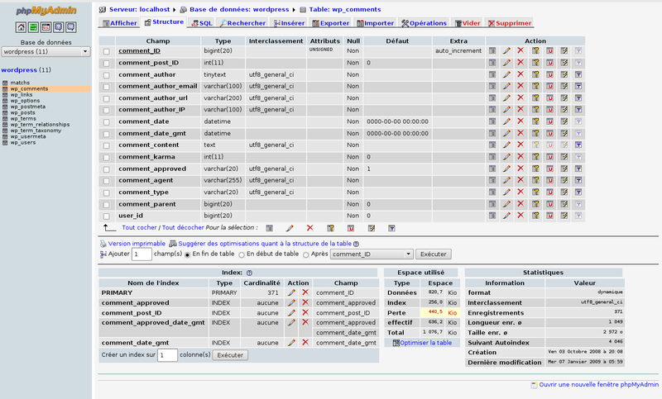](http://doc.ubuntu-fr.org/_detail/phpmyadmin.png?id=phpmyadmin)

Haut du formulaire

Bas du formulaire

## Installation

Haut du formulaire

Bas du formulaire

### Pré-requis

Avoir [installé les paquets](http://doc.ubuntu-fr.org/tutoriel/comment_installer_un_paquet#paquet_present_dans_les_depots) suivants :

* le SGBD [MySQL](apt://mysql-server)
* le serveur HTTP [apache2](apt://apache2) et ses outils [apache2-utils](apt://apache2-utils)

Haut du formulaire

Bas du formulaire

### Installation via les dépôts

[Installer le paquet](http://doc.ubuntu-fr.org/tutoriel/comment_installer_un_paquet#paquet_present_dans_les_depots) **[phpmyadmin](apt://phpmyadmin" \o "apt://phpmyadmin)**.

Lors de l'installation, il vous sera demandé de préciser quelle version d'Apache vous utilisez (théoriquement la plus récente) afin que ce dernier soit configuré pour s'adapter à phpMyAdmin.

Pour protéger phpMyAdmin, pensez à modifier le mot de passe d'administration. Par défaut celui ci est vide.

sudo htpasswd /etc/phpmyadmin/htpasswd.setup admin

Vous pouvez essayer d'y accéder à l'adresse <http://localhost/phpmyadmin>. Si la page n'est pas accessible, essayez de lancer

sudo ln -s /usr/share/phpmyadmin/ /var/www/html/phpmyadmin

afin de lier phpmyadmin et votre serveur apache. (Il y a peut être une méthode plus propre ?)

Haut du formulaire

Bas du formulaire

## Utilisation

phpMyAdmin est accessible à l'adresse <http://localhost/phpmyadmin> (il est nécessaire d'activer le javascript de votre navigateur internet).

Pour vous connecter, utilisez votre login / mot de passe utilisé avec [MySQL](http://doc.ubuntu-fr.org/mysql). Si aucun nouvel utilisateur n'est créé, vous pouvez utiliser le compte root pour les créer :

* Utilisateur : root
* Mot de passe : celui que vous avez défini à l'installation de MySQL

Haut du formulaire

Bas du formulaire

## Problèmes connus

Concernant les problèmes de non accessibilité de PHPMyAdmin, s'assurer auparavant que, lors de l'installation du paquet phpmyadmin, le serveur web souhaité (généralement Apache) a bien été sélectionné lorsque la question a été posée. Sinon, utiliser la commande suivante pour pouvoir répondre à la question à nouveau :

sudo dpkg-reconfigure phpmyadmin

Il semble impératif d'appuyer sur la barre d'espace du clavier pour valider la sélection (apparition d'un astérisque) AVANT d'appuyer sur Entrée !!

Le paquet crée le lien dans /etc/apache2/conf.d.

Haut du formulaire

Bas du formulaire

### Page phpmyadmin non accessible

Il se peut que la page <http://localhost/phpmyadmin> ne soit pas accessible. Ce problème peut être dû à une mauvaise configuration de votre serveur Apache ou du paquet phpmyadmin. Après chacune des solutions suivantes , redémarrez le serveur Apache avec cette ligne de commande:

sudo /etc/init.d/apache2 restart

Si le problème persiste, [le forum](http://forum.ubuntu-fr.org/) est à votre disposition.

Problème possible : apache cherche par défaut dans "/var/www/phpmyadmin". Il se peut que ce fichier n'existe pas. Solution : sachant que l'installation s'est faite dans "/usr/share/phpmyadmin", il suffit de créer un lien symbolique :

sudo ln -s /usr/share/phpmyadmin /var/www/phpmyadmin

ATTENTION depuis ubuntu 14.04 l’accès n'est plus /var/www mais : /var/www/html il faudra donc crée le lien ainsi:

sudo ln -s /usr/share/phpmyadmin /var/www/html/phpmyadmin

Sinon vous pouvez peut être (en tous cas ça marche) LOL modifier le fichier dans /etc/apache2/sites-enabled et trouvez le fichier 000-default.conf (il n'y en a qu' un :-) puis vous rajoutez cela: "allow from localhost" (sans les "") et sur la ligne du dessous: "Deny from all" (toujours sans les ""). Vous devriez donc avoir en première ligne ceci:

<Directory />

Deny from all

allow from localhost

</Directory>

Ensuite vous redémarrez apache2 avec sudo /etc/init.d/apache2 restart ou avec sudo service apache2 restart et voilà ça fonctionne!

Haut du formulaire

Bas du formulaire

### Page phpmyadmin non accessible (2)

La configuration de base de phpmyadmin, sous apache, peut se trouver sous /etc/apache2/conf.d/ par lien symbolique à /etc/phpmyadmin/apache.conf

* Si le lien n'existe pas, le créer

sudo ln -s /etc/phpmyadmin/apache.conf /etc/apache2/conf.d/phpmyadmin.conf

* Il est préférable de modifier l'Alias, par un nom moins commun que phpmyadmin, très fréquemment attaqué, par les robots pirates (bad\_bot)
* ***Renseigner explicitement (Order)*** les autorisations (Allow) et/ou les interdictions (Deny), sinon Apache interdira par défaut si rien est précisé.

Exemple à adapter: Avec les [droits d'administration](http://doc.ubuntu-fr.org/sudo), [éditez le fichier](http://doc.ubuntu-fr.org/tutoriel/comment_modifier_un_fichier) **/etc/apache2/conf.d/phpmyadmin.conf**

gksudo gedit /etc/apache2/conf.d/phpmyadmin.conf

[phpmyadmin.conf](http://doc.ubuntu-fr.org/_export/code/phpmyadmin?codeblock=7)

Alias /elephant-bleu /usr/share/phpmyadmin

<Directory /usr/share/phpmyadmin>

SetEnvIfNoCase User-Agent "^ZmEu" bad\_bot

SetEnvIfNoCase User-Agent "^BackDoorBot" bad\_bot

SetEnvIfNoCase user-agent "^BlackWidow" bad\_bot

SetEnvIfNoCase User-Agent "^BotALot" bad\_bot

SetEnvIfNoCase User-Agent "^Cegbfeieh" bad\_bot

SetEnvIfNoCase user-agent "^ChinaClaw" bad\_bot

SetEnvIfNoCase User-Agent "^CopyRightCheck" bad\_bot

SetEnvIfNoCase user-agent "^Custo" bad\_bot

SetEnvIfNoCase user-agent "^DISCo" bad\_bot

SetEnvIfNoCase user-agent "^Download\ Demon" bad\_bot

SetEnvIfNoCase user-agent "^eCatch" bad\_bot

SetEnvIfNoCase user-agent "^EirGrabber" bad\_bot

SetEnvIfNoCase user-agent "^EmailSiphon" bad\_bot

SetEnvIfNoCase user-agent "^EmailWolf" bad\_bot

SetEnvIfNoCase user-agent "^Express\ WebPictures" bad\_bot

SetEnvIfNoCase user-agent "^ExtractorPro" bad\_bot

SetEnvIfNoCase user-agent "^EyeNetIE" bad\_bot

SetEnvIfNoCase user-agent "^FlashGet" bad\_bot

SetEnvIfNoCase user-agent "^GetRight" bad\_bot

SetEnvIfNoCase user-agent "^GetWeb!" bad\_bot

SetEnvIfNoCase user-agent "^Go!Zilla" bad\_bot

SetEnvIfNoCase user-agent "^Go-Ahead-Got-It" bad\_bot

SetEnvIfNoCase user-agent "^GrabNet" bad\_bot

SetEnvIfNoCase user-agent "^Grafula" bad\_bot

SetEnvIfNoCase user-agent "^HMView" bad\_bot

SetEnvIfNoCase user-agent "HTTrack" bad\_bot

SetEnvIfNoCase user-agent "^Image\ Stripper" bad\_bot

SetEnvIfNoCase user-agent "Indy\ Library" [NC,OR]

SetEnvIfNoCase user-agent "^InterGET" bad\_bot

SetEnvIfNoCase user-agent "^Internet\ Ninja" bad\_bot

SetEnvIfNoCase user-agent "^JetCar" bad\_bot

SetEnvIfNoCase user-agent "^JOC\ Web\ Spider" bad\_bot

SetEnvIfNoCase user-agent "^larbin" bad\_bot

SetEnvIfNoCase user-agent "^LeechFTP" bad\_bot

SetEnvIfNoCase User-Agent "^libwww-perl" bad\_bot

SetEnvIfNoCase user-agent "^Mass\ Downloader" bad\_bot

SetEnvIfNoCase user-agent "^MIDown\ tool" bad\_bot

SetEnvIfNoCase user-agent "^Mister\ PiX" bad\_bot

SetEnvIfNoCase user-agent "^Navroad" bad\_bot

SetEnvIfNoCase user-agent "^NearSite" bad\_bot

SetEnvIfNoCase user-agent "^NetAnts" bad\_bot

SetEnvIfNoCase user-agent "^NetSpider" bad\_bot

SetEnvIfNoCase user-agent "^Net\ Vampire" bad\_bot

SetEnvIfNoCase user-agent "^NetZIP" bad\_bot

SetEnvIfNoCase user-agent "^Octopus" bad\_bot

SetEnvIfNoCase user-agent "^Offline\ Explorer" bad\_bot

SetEnvIfNoCase user-agent "^Offline\ Navigator" bad\_bot

SetEnvIfNoCase User-Agent "^Openfind" bad\_bot

SetEnvIfNoCase user-agent "^PageGrabber" bad\_bot

SetEnvIfNoCase user-agent "^Papa\ Foto" bad\_bot

SetEnvIfNoCase user-agent "^pavuk" bad\_bot

SetEnvIfNoCase user-agent "^pcBrowser" bad\_bot

SetEnvIfNoCase user-agent "^RealDownload" bad\_bot

SetEnvIfNoCase user-agent "^ReGet" bad\_bot

SetEnvIfNoCase user-agent "^SiteSnagger" bad\_bot

SetEnvIfNoCase user-agent "^SmartDownload" bad\_bot

SetEnvIfNoCase User-Agent "^SpankBot" bad\_bot

SetEnvIfNoCase user-agent "^SuperBot" bad\_bot

SetEnvIfNoCase user-agent "^SuperHTTP" bad\_bot

SetEnvIfNoCase user-agent "^Surfbot" bad\_bot

SetEnvIfNoCase user-agent "^tAkeOut" bad\_bot

SetEnvIfNoCase user-agent "^Teleport\ Pro" bad\_bot

SetEnvIfNoCase User-Agent "^Titan" bad\_bot

SetEnvIfNoCase user-agent "^VoidEYE" bad\_bot

SetEnvIfNoCase user-agent "^Web\ Image\ Collector" bad\_bot

SetEnvIfNoCase user-agent "^Web\ Sucker" bad\_bot

SetEnvIfNoCase user-agent "^WebAuto" bad\_bot

SetEnvIfNoCase User-Agent "^WebBandit" bad\_bot

SetEnvIfNoCase user-agent "^WebCopier" bad\_bot

SetEnvIfNoCase user-agent "^WebFetch" bad\_bot

SetEnvIfNoCase user-agent "^WebGo\ IS" bad\_bot

SetEnvIfNoCase user-agent "^WebLeacher" bad\_bot

SetEnvIfNoCase user-agent "^WebReaper" bad\_bot

SetEnvIfNoCase user-agent "^WebSauger" bad\_bot

SetEnvIfNoCase user-agent "^Website\ eXtractor" bad\_bot

SetEnvIfNoCase user-agent "^Website\ Quester" bad\_bot

SetEnvIfNoCase User-Agent "^Webster Pro" bad\_bot

SetEnvIfNoCase user-agent "^WebStripper" bad\_bot

SetEnvIfNoCase user-agent "^WebWhacker" bad\_bot

SetEnvIfNoCase user-agent "^WebZIP" bad\_bot

SetEnvIfNoCase user-agent "^Wget" bad\_bot

SetEnvIfNoCase user-agent "^Widow" bad\_bot

SetEnvIfNoCase user-agent "^WWWOFFLE" bad\_bot

SetEnvIfNoCase user-agent "^Xaldon\ WebSpider" bad\_bot

SetEnvIfNoCase user-agent "^Zeus" bad\_bot

#Order Allow,Deny

#Allow from all

#Deny from env=bad\_bot

Order Deny,Allow

Deny from all

Allow from 127.0.0.1

Options +Indexes +FollowSymLinks -ExecCGI

AllowOverride None

#basculer en https si virtualhost en 443 existe

#RewriteEngine on

#RewriteCond %{HTTPS} off

#RewriteRule (.\*) https://%{HTTP\_HOST}/elephant-bleu/index.php [NC,R,L]

<IfModule mod\_php5.c>

AddType application/x-httpd-php .php

php\_flag magic\_quotes\_gpc Off

php\_flag track\_vars On

php\_flag register\_globals Off

php\_value include\_path .

</IfModule>

</Directory>

# Authorize for setup

<Directory /usr/share/phpmyadmin/setup>

<IfModule mod\_authn\_file.c>

AuthType Basic

AuthName "phpMyAdmin Setup"

AuthUserFile /etc/phpmyadmin/htpasswd.setup

</IfModule>

Require valid-user

</Directory>

# Disallow web access to directories that don't need it

<Directory /usr/share/phpmyadmin/libraries>

Order Deny,Allow

Deny from All

</Directory>

<Directory /usr/share/phpmyadmin/setup/lib>

Order Deny,Allow

Deny from All

</Directory>

Pour recharger la configuration Apache

sudo apache2ctl configtest && sudo service apache2 reload && sudo service apache2 status

<http://127.0.0.1/elephant-bleu>

Certains préfèreront intégrer directement l'Alias dans le Virtualhost. Dans ce cas là, le lien symbolique ne sert à rien.

Haut du formulaire

Bas du formulaire

### Fonctionnalités sur les tables reliées désactivées

Si vous avez le message d'erreur suivant

Certaines fonctionnalités ayant trait aux tables reliées sont désactivées. Pour une analyse du problème, cliquez ici.

1. [Ouvrez le fichier](http://doc.ubuntu-fr.org/tutoriel/comment_modifier_un_fichier) **/etc/phpmyadmin/config.inc.php** ;
2. Cherchez la ligne

$cfg['Servers'][$i]['designer\_coords'] = 'pma\_designer\_coords';

1. Ajoutez la ligne

$cfg['Servers'][$i]['tracking'] = 'pma\_tracking';

1. Déconnectez puis reconnectez vous de phpMyAdmin.

Haut du formulaire

Bas du formulaire

### > Impossible d'ajouter un utilisateur

Si le compte root ne peut pas ajouter de nouveaux utilisateurs ou si vous obtenez un message d'erreur similaire :

ERROR 1290 (HY000): The MySQL server is running with the –skip-grant-tables option so it cannot execute this statement

Il est possible que vous ayez fait une installation incomplète ou partielle.

1. [Supprimez le paquet](http://doc.ubuntu-fr.org/tutoriel/comment_supprimer_un_paquet) (et sa configuration) **mysql-server-5.1** ;
2. Redémarrez ;
3. Réinstallez [MySQL](http://doc.ubuntu-fr.org/mysql) ;
4. Réinstallez phpMyAdmin.

Haut du formulaire

Bas du formulaire

### Créer un lien vers phpmyadmin

Il se peut que l'installation n'ait pas créé le lien symbolique permettant d'accéder à phpmyadmin, il faut alors le créer manuellement :

sudo ln -s /usr/share/phpmyadmin /var/www/phpmyadmin

Rappelez vous avoir créé ce lien symbolique quand vous voudrez supprimer l'alias /phpmyadmin, en effet si vous gardez ce lien la page mon\_domaine/phpmyadmin restera accessible même après avoir modifié l'alias dans le fichier de conf apache: /etc/apache2/conf.d/phpmyadmin.conf (pour détruire un lien symbolique pensez à la commande unlink, ici on utiliserai "unlink /var/www/phpmyadmin". )

Attention, le lien avec la version 14.10 n'est pas dans le bon dossier, il suffit de faire un couper-coller et le placer dans le dossier html.

Haut du formulaire

Bas du formulaire

### Reconfigurer le paquet phpmyadmin

Ouvrez un terminal, entrez

sudo dpkg-reconfigure phpmyadmin

et veillez à sélectionner la version de votre serveur HTTP (apache2 normalement).

Il faut impérativement le faire en utilisant la barre d'espace avant de faire "Enter", sans quoi cela ne marche pas. Une astérisque apparait alors dans le rectangle rouge à côté de "apache2".

Haut du formulaire

Bas du formulaire

### Paramétrez le serveur apache2

Il se peut que l'installation du paquet phpMyAdmin n'ait pas inclus son en-tête de configuration pour le serveur apache. Rajoutez la ligne nécessaire pour qu'il soit pris en compte :

sudo echo -e '\n#phpmyadmin\nInclude /etc/phpmyadmin/apache.conf' >> /etc/apache2/apache2.conf

Redémarrez le serveur apache et [réessayez](http://localhost/phpmyadmin).

# Conclusion

Nous avons maintenant un serveur Web qui contient :

* + Linux Ubuntu version serveur 14.04.3.
  + Un serveur Apache.
  + Une base de données (MySQL).
  + PHP pour générer des pages dynamiques visa vis d’une base de données.
  + Un utilitaire de gestion de base de données (PHP PhpMyAdmin).

# Source

#### Installation Ubuntu

<http://doc.ubuntu-fr.org/ubuntu_server>

#### Installation serveur LAMP

<http://doc.ubuntu-fr.org/lamp>

#### Installation PHPMYADMIN

<http://doc.ubuntu-fr.org/phpmyadmin>